
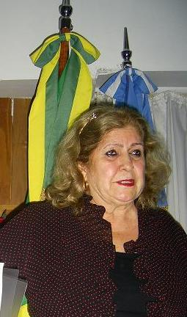





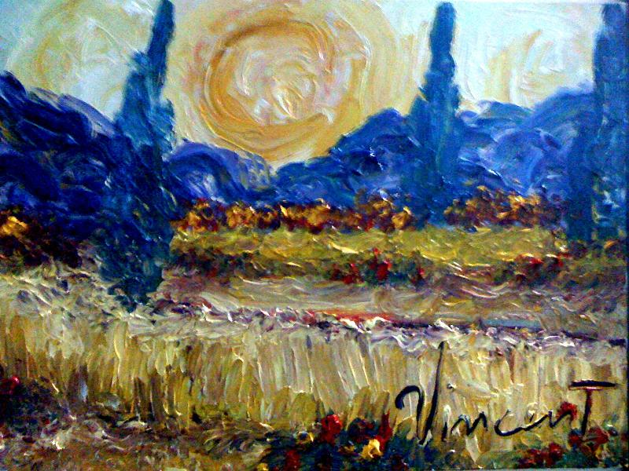
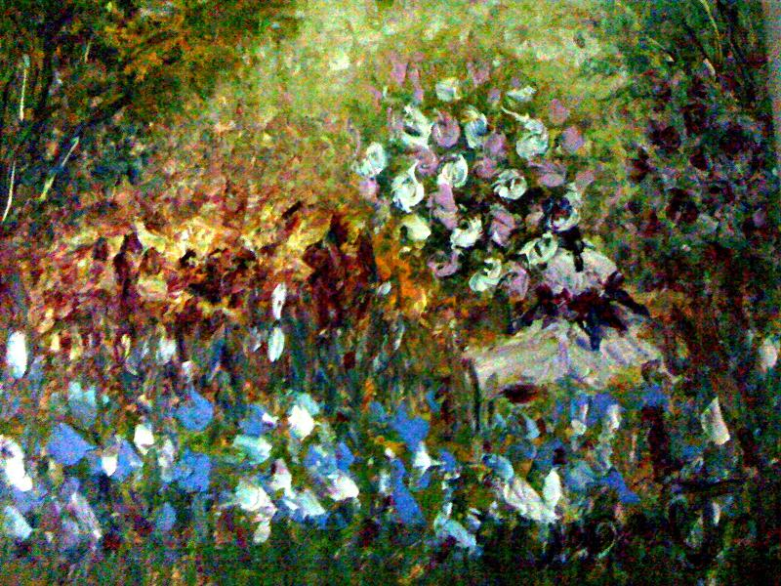


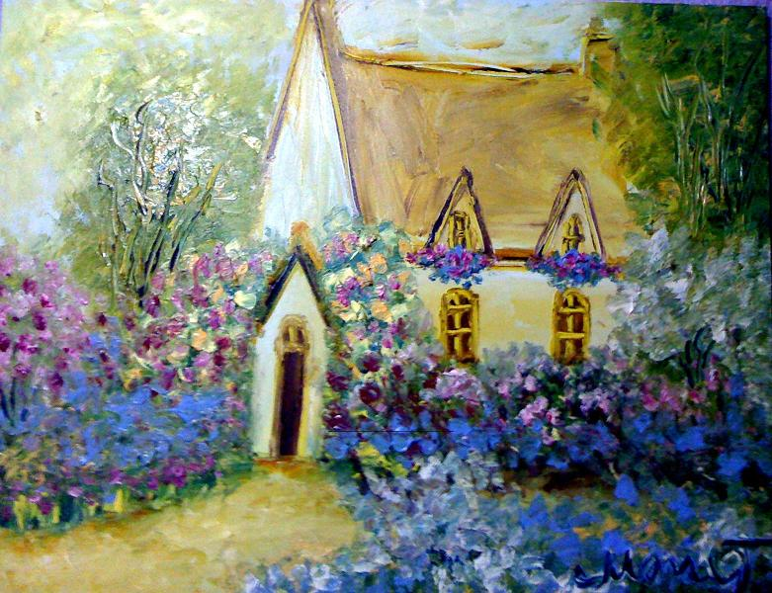

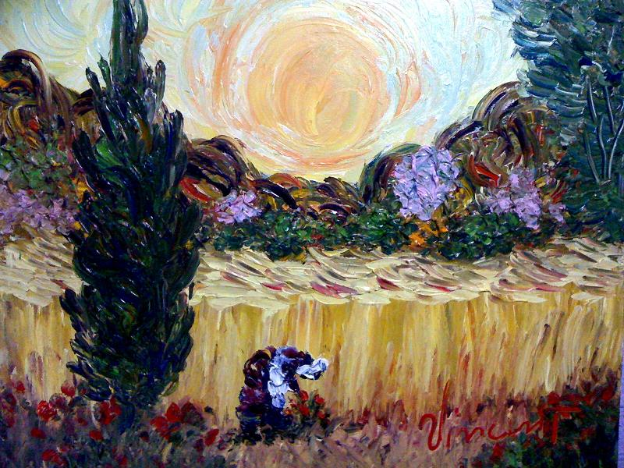
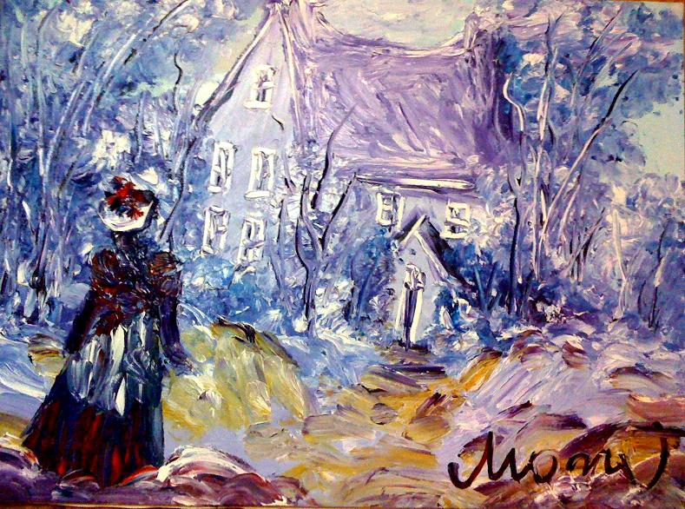

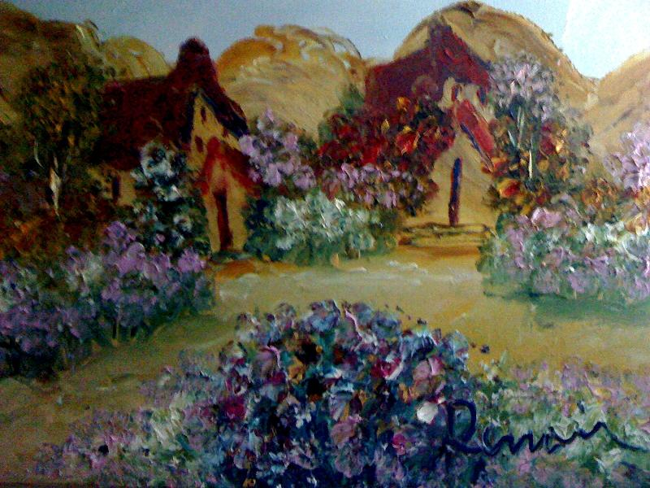

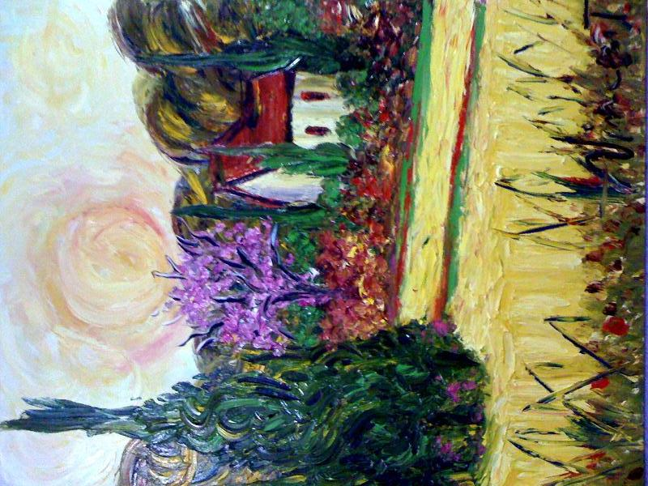
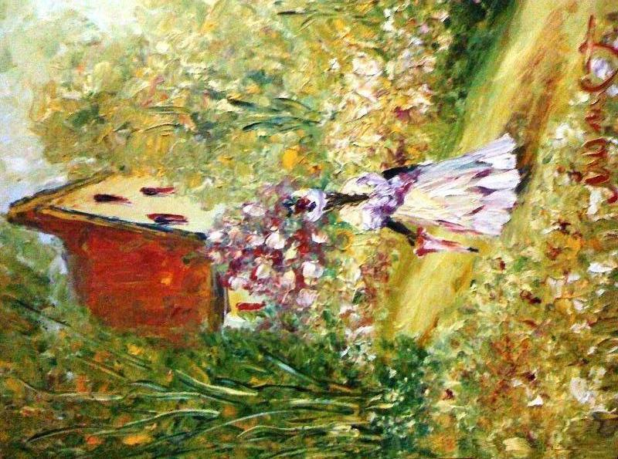

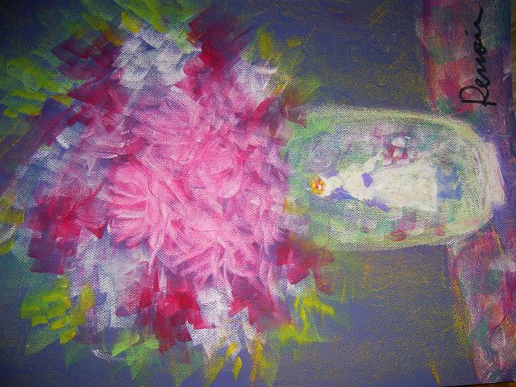
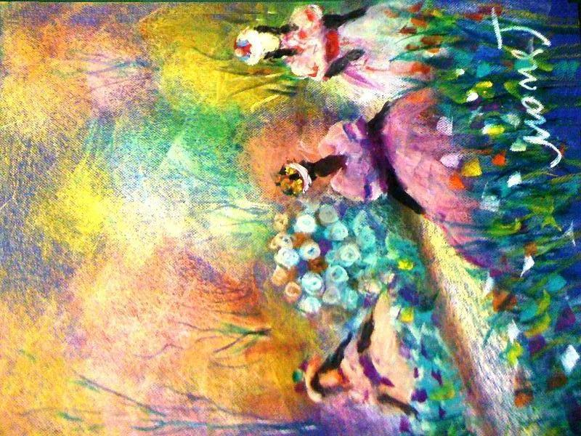
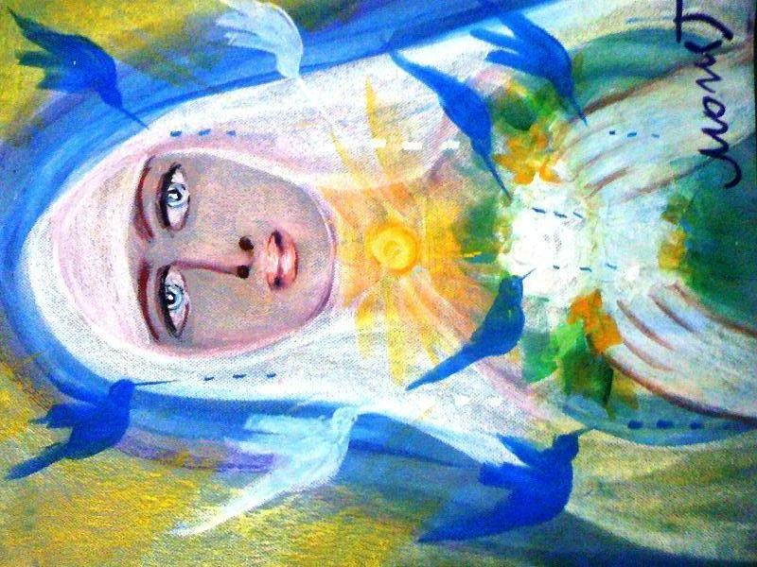

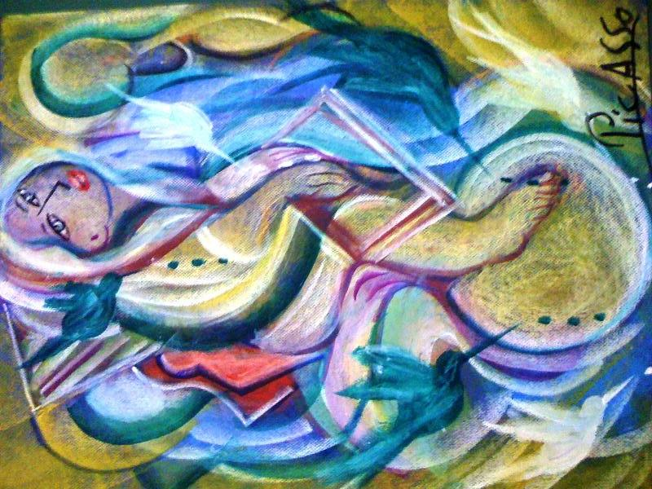
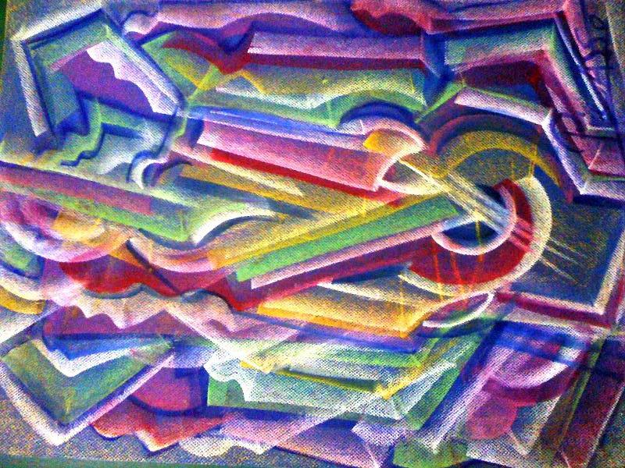
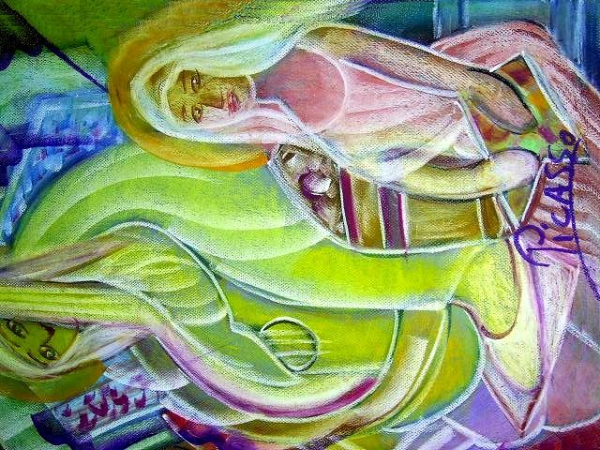

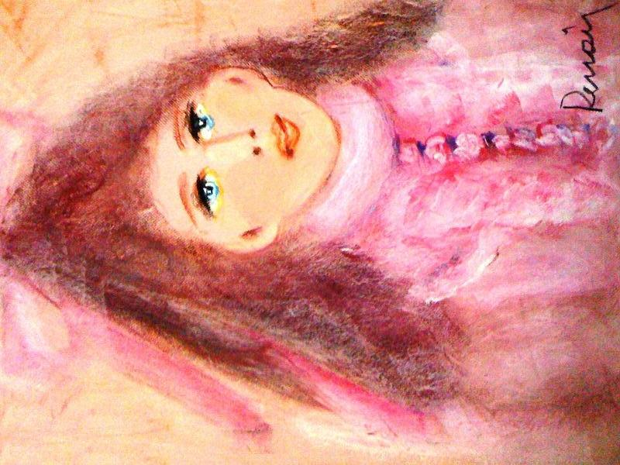


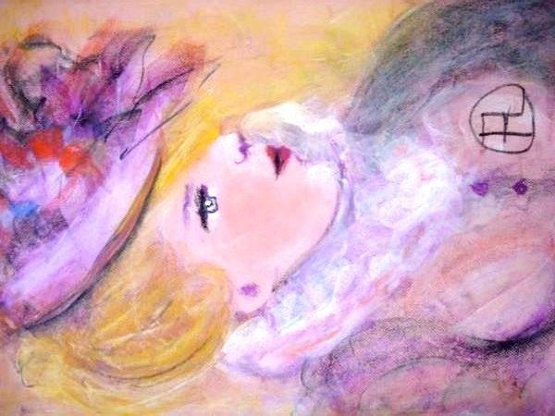
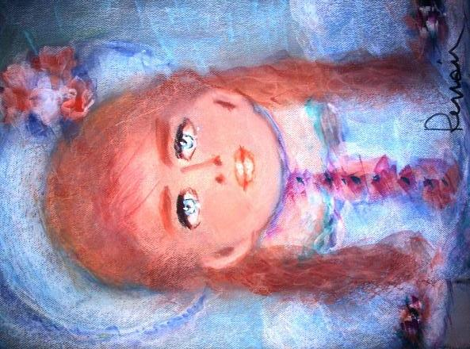
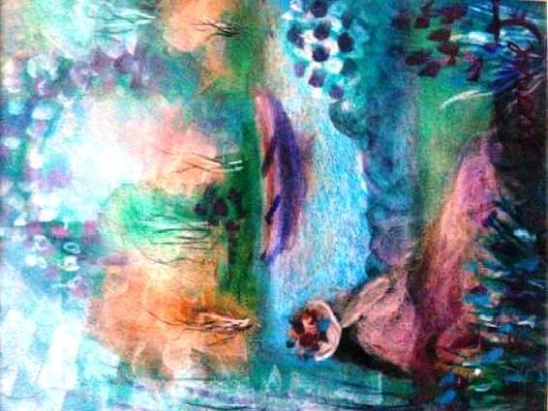
Valdelice Días Salum

La médium Valdelice Salum hace 36 años, que hace de sus manos un instrumento de trabajo para que artistas renombrados, del pasado, puedan continuar trayendo belleza y color para la humanidad. La veracidad de su trabajo ya fue reconocido por peritos en arte mostrada en diversas veces por los medios, en presentaciones realizadas en Brasil y en otros países.

El fenómeno mediumnico es llamado de psicopictografia (Pintura Mediumnica), proceso que permite la manifestación del plano espiritual a través de las manos y de los pies de un médium.

En tantos años de trabajo, Valdelice, que jamás frecuento la escuela, ya pinto telas firmadas por Picasso, Monet, Renoir, Portinari, Miró, Dali, Aleijadinho, Anita Malfatti, Cézame, Lasar Segal, Manet, Vincent Van Gogh, Tarsila do Amaral, Matisse, Toulouse Lautrec y entre otros grandes artistas.

Agradecemos a las 210 Personas que en Buenos Aires y Mar del Plata participaron de este grato momento espirita, bajo la Coordinación Gral. Del Centro de Estudios e investigaciones Kardecista Hilarión, de San Fernando, Buenos Aires Argentina.
Con la Colaboración de la FESBA y la Sociedad de Estudios Espiritistas Pancho Sierra de Mar del Plata
Fueron 5 Días de jornadas intensas, donde la cooperación, la fraternidad y el ejemplo fiel de Unificación entre espiritas del Brasil y Argentina demostraron que la solidaridad, la humildad y caridad son los ejemplos más vivos que el espiritismo debe vivir.
Somos concientes que nos aproximamos a una gran tarea de orden y equilibrio mundial, y el espiritismo es parte activa en ello, por ello el CEIKH (Argentina) SKSLA (Cuba), nos unimos a quienes, luchan diariamente a través del ejemplo para demostrar que el espiritismo no es una Doctrina más, sino es la Doctrina que el Maestro Kardec codifico y a la cual debemos seguir fielmente en nuestros caminos y actividades diarias. Seamos pues concientes de ello y trabajemos recordándonos lo que el Dr. Bezerra de Menezes nos legó.
“SOLIDARIOS SEREMOS UNIDOS, SEPARADOS UNOS DE OTROS SOLO SEREMOS PUNTOS DE VISTA. JUNTOS ALCANZAREMOS LA REALIZACION DE NUESTROS PROPOSITOS”
Bezerra de Menezes.

Tomémonos de las manos, y busquemos un punto en común que nos una, y así fortalezcamos nuestra Doctrina de Ayer, hoy y siempre. En el agradecimiento de siempre a Valdelice Salum, Suely Salum y Silvera Santos (Brasil)

